Sistema Cafeteria – Engenharia de Software I

Graduando: Gabriel Augusto de Deus

Professor: Juliano Rodrigo Lamb

**Documento de Requisitos do Sistema**

***Sistema Cafetaria***

**Versão 1.0**

Medianeira

2015

Gabriel Augusto de Deus

DOCUMENTO DE LEVANTAMENTO DE REQUISITOS PARA O SISTEMA

DE UMA CAFETERIA

Trabalho que aborda os

requisitos, diagramas e as UMLs

de modo geral do Sistema Cafeteria

Engenharia Software I

Professor: Juliano Rodrigo Lamb

Medianeira

2015

**LISTA DOS QUADROS**

Quadro 1 – Visão Geral do Sistema .......................................................................................6

Quadro 2 - Requisito Funcional 1 7

Quadro 3 - Requisito Funcional 2 7

Quadro 4 - Requisito Funcional 3 8

Quadro 5 - Requisito Funcional 4 8

Quadro 6 - Requisito Funcional 5 8

Quadro 7 - Requisito Funcional 6 9

Quadro 8 – Requisito Funcional 7 9

Quadro 8 - Caso de Uso: Autenticar 11

Quadro 9 - Caso de Uso: Consultar Relatórios 11

Quadro 10 - Caso de Uso: Gerenciar Funcionário 11

Quadro 11 - Caso de Uso: Gerenciar Produto 11

Quadro 12 - Caso de Uso: Gerenciar Cliente 12

Quadro 13 - Caso de Uso: Fazer Pedido 12

Quadro 14 - Caso de Uso: Receber Conta 12

**LISTA DAS FIGURAS**

Figura 1 - Diagrama do Caso de Uso da Cafeteria 10

Figura 2 - Diagrama de Sequência do Pedido 13

Figura 3 - Modelo Conceitual 14

**SUMÁRIO**

Visão Geral do Sistema 6

**2 REQUISITOS DO SISTEMA** 7

**3 DIAGRAMAS** 10

3.1 CASO DE USO 10

3.1.1 DESCRIÇÕES DOS CASOS DE USO 11

3.2 SEQUÊNCIA 14

14

**4 MODELO CONCEITUAL** 15

Visão Geral do Sistema

|  |
| --- |
| **Sistema Cafeteria**  **Visão Geral do Sistema**  É proposto o desenvolvimento de um sistema gerenciador de uma cafeteria. Vai informar pedidos feitos pelos clientes, o total gasto, forma de pagamento, status do pedido. Tem como objetivo agilizar a produção da cafeteria e também garantir maior segurança no pagamento fazendo o registro, e acompanhar o status do pedido. Gerar relatório com os itens mais consumidos, horários de pico para otimização dos processos da cafeteria. Toda vez que um cliente sai da cafeteria ele deve acertar sua despesa não havendo possibilidade de crédito. |

*Q**uadro 1 – Visão Geral do Sistema*

# **2 REQUISITOS DO SISTEMA**

|  |  |  |  |  |  |
| --- | --- | --- | --- | --- | --- |
| **F1 – Manter Cliente** | | **Evidente** | | | |
| **Descrição**: O cliente deve ser mantido na cafeteria através de um registro. | | | | | |
| **Requisitos Não-Funcionais** | | | | | |
| **Nome** | **Restrição** | | **Categoria** | **Desejável** | **Permanente** |
| **NF 1.1 Identificar o cliente** | O cliente deve ser identificado via uma ID, essa ID estará presente em um cartão. | | **Usabilidade** | **()** | **(X)** |
| **NF 1.2 Campos Obrigatórios** | Os dados básicos para cadastro são, Nome completo, CPF, data de nascimento RG. | | **Usabilidade** | **()** | **(X)** |

Quadro 2 - Requisito Funcional 1

|  |  |  |  |  |  |
| --- | --- | --- | --- | --- | --- |
| **F2 – Registrar Pedido** | | **Evidente** | | | |
| **Descrição**: O pedido irá ser gerado através do celular portado pela garçonete, o cliente fará o pedido a mesma digitará em seu dispositivo e ele será enviado para a cozinha, onde ficará na fila e seu status será gerenciado | | | | | |
| **Requisitos Não-Funcionais** | | | | | |
| **Nome** | **Restrição** | | **Categoria** | **Desejável** | **Permanente** |
| **NF2.1 – Celulares/Tablets para as garçonetes** | As garçonetes terão celulares com sistema android, ao digitar o ID do cartão do no sistema Android irá dar o nome do cliente e surgir uma tela com opção de acompanhamento do pedido, fazer novo pedido ou até cancelar pedido. | | **Interface** | **()** | **(X)** |
|  |  | |  |  |  |

Quadro 3 - Requisito Funcional 2

|  |  |  |  |  |  |
| --- | --- | --- | --- | --- | --- |
| **F3 – Status do Pedido** | | **Evidente** | | | |
| **Descrição**: O sistema deverá mostrar como está o andamento do pedido. | | | | | |
| **Requisitos Não-Funcionais** | | | | | |
| **Nome** | **Restrição** | | **Categoria** | **Desejável** | **Permanente** |
| **NF3.1 – Acompanhamento do pedido** | O pedido terá vários status, em andamento, finalizado, na fila | | **Usabilidade** | **()** | **(X)** |
|  |  | |  |  |  |

Quadro 4 - Requisito Funcional 3

|  |  |  |  |  |  |
| --- | --- | --- | --- | --- | --- |
| **F4 – Finaliza total Pedido** | | **Evidente** | | | |
| **Descrição**: Ao apresentar o cartão gerado o ID do mesmo irá gerar um extrato com todos os gastos do cliente. | | | | | |
| **Requisitos Não-Funcionais** | | | | | |
| **Nome** | **Restrição** | | **Categoria** | **Desejável** | **Permanente** |
| **NF4.1 - Várias formas de pagamento** | O sistema deve aceitar várias formas de pagamento. Cartão, dinheiro, cheque. | | **Interface** | **()** | **(X)** |
|  |  | |  |  |  |

Quadro 5 - Requisito Funcional 4

|  |  |  |  |  |  |
| --- | --- | --- | --- | --- | --- |
| **F5 – Gerar Relatórios** | | **Evidente** | | | |
| **Descrição:** O sistema de gerencia as contas, notificando quando aproximar o dia do pagamento ou recebimento das mesmas. | | | | | |
| **Requisitos Não-Funcionais** | | | | | |
| **Nome** | **Restrição** | | **Categoria** | **Desejável** | **Permanente** |
| **NF 5.1 Restrição de Acesso** | O acesso será restrito apenas para usuários cadastrados. | | **Segurança** | **()** | **(X)** |
|  |  | |  |  |  |

Quadro 6 - Requisito Funcional 5

|  |  |  |  |  |  |
| --- | --- | --- | --- | --- | --- |
| **F6 – Gerenciar produtos** | | **Evidente** | | | |
| **Descrição:** O sistema deve gerenciar os produtos comprados pela cafeteria. | | | | | |
| **Requisitos Não-Funcionais** | | | | | |
| **Nome** | **Restrição** | | **Categoria** | **Desejável** | **Permanente** |
| **NF 6.1 Cadastrar Produto** | Cadastrar o produto com dados básicos como Nome, preço, unidade de medida e quantidade. | | **Interface** | **()** | **(X)** |
| **NF 6.2 – Alertar Estoque** | Quando um produto está com o estoque baixo o sistema deverá gerar um alerta | | **Usabilidade** | **(X)** | **()** |
| **NF 6.3 – Modificar Estoque** | Visa, atualizar, inserir e excluir do estoque | | **Interface** | **()** | **(X)** |

Quadro 7 - Requisito Funcional 6

|  |  |  |  |  |  |
| --- | --- | --- | --- | --- | --- |
| **F7 – Gerenciar funcionários** | | **Evidente.** | | | |
| **Descrição**: O sistema deverá ter um desses módulos para gerenciamento de funcionários. | | | | | |
| **Requisitos Não-Funcionais** | | | | | |
| **Nome** | **Restrição** | | **Categoria** | **Desejável** | **Permanente** |
| **NF 7.1 – Efetuar cadastro** | Para efetuar esse cadastro serão pedidos os dados cadastrais, nome completo, endereço, número da carteira de trabalho, CPF, RG. | | **Interface** | **()** | **(X)** |
| **NF 6.2 – Segurança** | Apenas usuários com permissão poderão acessar essa parte | | **Segurança** | **(X)** | **()** |

Quadro 8 – Requisito Funcional 7

# **3 DIAGRAMAS**

## 3.1 CASO DE USO

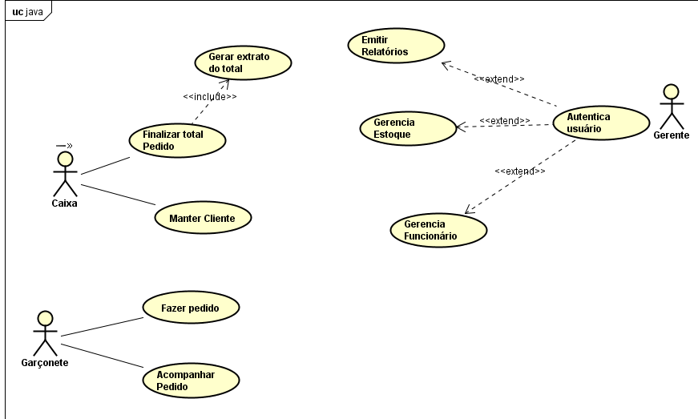

Figura 1 - Diagrama do Caso de Uso da Cafeteria

### 3.1.1 DESCRIÇÕES DOS CASOS DE USO

|  |  |
| --- | --- |
| **Caso de Uso: Autenticar**  **Objetivo:** Dar acesso a parte restritas do sistema.  **Ator:** Gerente  **Cenário Principal:** Usuário autentica com seu cadastro para acesso a alguns cenários restritos do sistema.  **Cenário Secundário:** Login e senha não funcionam ou são esquecidos e o usuário acaba sem acesso. Após 3 tentativas o usuário tem seu acesso bloqueado. |  |

Quadro 8 - Caso de Uso: Autenticar

|  |  |
| --- | --- |
| **Caso de Uso: Emitir Relatórios.**  **Objetivo:** Emitir relatórios para gestão e organização da empresa.  **Ator:** Gerente  **Cenário Principal:** Usuário faz o login e senha e tem acesso a emissão de relatórios.  **Cenário Secundário:** Login e senha não funcionam e usuário fica na mesma tela até que a mesma mude. |  |

Quadro 9 - Caso de Uso: Consultar Relatórios

|  |
| --- |
| **Caso de Uso: Gerencia Funcionário**  **Objetivo:** Fazer a gerência de funcionários pelo sistema.  **Ator:** Gerente  **Cenário Principal:** Faz a gerencia de funcionários, cadastra, exclui tem acesso aos dados básicos e ao cartão ponto.  **Cenário Secundário:** Login do mesmo pode não funcionar, ou algum dado não cumpre os requisitos do sistema, apresentando assim um erro e pedindo para o usuário reinserir o dado corretamente. |

Quadro 10 - Caso de Uso: Gerenciar Funcionário

|  |  |
| --- | --- |
| **Caso de Uso: Gerenciar Estoque**  **Objetivo:** Fazer a gerencia de produtos da cafeteria, inserindo, cadastrando e atualizando os mesmos.  **Ator:** Gerente  **Cenário Principal:** O usuário faz autenticação escolhe a opção desejada, preenche os dados corretamente, confirma as atualizações  **Cenário Secundário:** Autenticação pode falhar, ou não preencher os dados corretamente, apresentando o erro voltando para tela de cadastro e em destaque o dado que não foi preenchido corretamente. |  |

Quadro 11 - Caso de Uso: Gerenciar Produto

|  |  |
| --- | --- |
| **Caso de Uso: Manter cliente**  **Objetivo:** Manter cadastro do cliente atualizado na cafeteria.  **Ator:** Caixa  **Cenário Principal:** O usuário acessa o sistema escolhe se deseja atualizar, cadastrar ou excluir preenche os dados corretamente e uma mensagem de sucesso é exibida na tela.  **Cenário Secundário:** O usuário não preenche os dados corretamente e é exibida uma mensagem de erro, depois da mensagem ser exibida ele retorna para tela de cadastro destacando os dados preenchidos de forma incorreta. |  |

Quadro 12 - Caso de Uso: Gerenciar Cliente

|  |  |
| --- | --- |
| **Caso de Uso: Finalizar total do Pedido**  **Objetivo:** Gerar total do pedido, com extrato de gastos e etc.  **Ator:** Caixa  **Cenário Principal:** O cliente chega até o caixa, exibe seu número do cartão(ID) e após isso é gerado seu extrato de gastos.  **Cenário Secundário:** |  |

Quadro 13 - Caso de Uso: Fazer Pedido

|  |  |
| --- | --- |
| **Caso de Uso: Gerar Extrato do total**  **Objetivo:** Após a conta ser paga deverá ser gerado um extrato com o total da conta.  **Ator:** Caixa  **Cenário Principal:** Após pagamento é gerado e impresso o extrato com todos os gastos do cliente.  **Cenário Secundário:** Se não houver pagamento não há geração do extrato. |  |

Quadro 14 - Caso de Uso: Receber Conta

|  |  |
| --- | --- |
| **Caso de Uso: Fazer pedido**  **Objetivo:** Fazer o pedido do cliente, onde o mesmo será enviado para a cozinha.  **Ator:** Garçonete/Garçom  **Cenário Principal:** O cliente apresenta seu cartão com a ID, o garçom coloca o ID do cartão checa os dados perguntando ao cliente e inicia o pedido listando os produtos.  **Cenário Secundário:** |  |

|  |  |
| --- | --- |
| **Caso de Uso: Acompanhar pedido**  **Objetivo:** Acompanhar o status do Pedido  **Ator:** Garçonete/Garçom  **Cenário Principal:** O cliente informa o número do cartão onde foi feito o pedido, lá o mesmo terá os status, na fila, em andamento ou concluído (quando o garçom deve levar o mesmo)  **Cenário Secundário:** Se o pedido não está no sistema verificar com o cliente se foi neste cartão e os dados do mesmo |  |

## 3.2 SEQUÊNCIA

## 

Figura 2 - Diagrama de Sequência do Pedido

## 

# **4 MODELO CONCEITUAL**

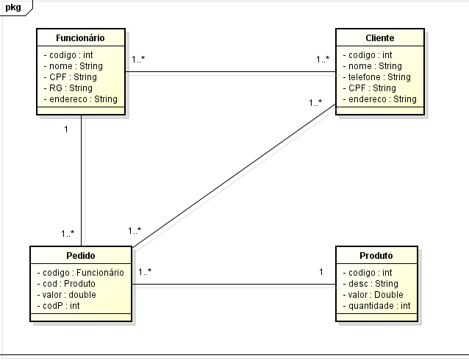

Figura 3 - Modelo Conceitual